# 2025算法组预考核任务

# 考核内容:

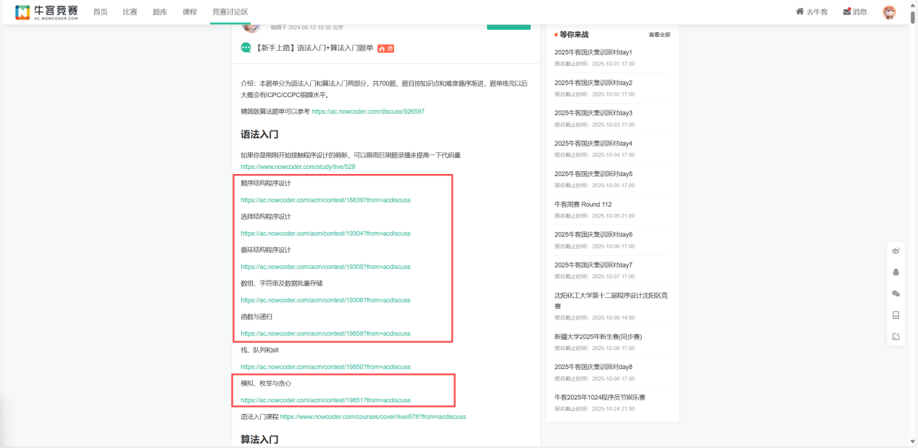

**基本要求**:完成**选择、循环、数组、函数和（顺序和模拟二选一）**5**个板块**，每个板块至少**10道题**以上。

**题目范围：**

1. 顺序板块：1020-1047
2. 选择板块全部
3. 循环板块：1006-1015，1035-1055
4. 数组板块：1001-1035（数组），1036-1055（字符串）（**两个范围各至少5题**）
5. 函数板块全部
6. 模拟板块全部

**加分项:**

1.在第一个提交时间截止前上交。

2.在完成基本要求的基础上，可以继续做其他题目，后面会有**stl库专题**，更后面**算法入门**也可以做一下，多多益善。在**11月8日18:00:00**前(在完成基础要求下，能交多少交多少)

# 提交要求:

1.基本要求:**5个板块**，每个板块至少完成**10道题**即可提交考核作业，但是你完成数越多越有优势哦!

2.作业提交方式为word文档,文件命名为 **学号+姓名** 如:241710086郭子彬

3.每在OJ通过一题把代码贴在word文档里1（**请严格按照格式**），并在每题的开始写上你的**思路**和**题号与题目名**(例:1012 牛牛学加法)

4.在文档的开头写上这次**完成题目的个数**和**牛客账号**，以贴在考核文档的题数为准

5.在文档的最后写上想对我们爪哇部落说的话，以及你这次考核的个人总结和感受，附加一些吐槽也行

6.严禁抄袭代码，不要为了考核而考核，你们的努力我们会看见

7.**只能使用 C 或者 C++**完成题目，不能使用JAVA等语言

8.在**11月16日18:00:00**前完成预考核的同学将Word文档打包:发到邮箱：[1377592898@qq.com](mailto:1377592898@qq.com)

1. 注意：必须按照要求提交文档，否则文档无效！！！

10、牛客每周都会举行比赛，感兴趣的可以参加一下，这也是提升自己能力的重要方式，记得赛后补题哦。

**考核网址**：<https://ac.nowcoder.com/discuss/817596?f=b>

**在考核期间有什么问题都可以在群里提问，如果没能及时解决也可以在文档里提问，同时也欢迎各位同学解答。**

**【腾讯文档】预考核问题：**

<https://docs.qq.com/sheet/DTGxoWExBbXZJdmRh>

**如何使用牛客：**

打开<https://ac.nowcoder.com/>

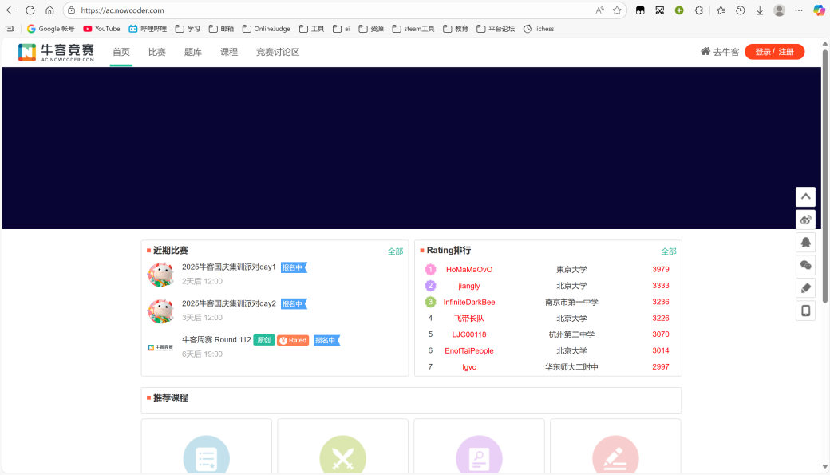

点击右上角注册

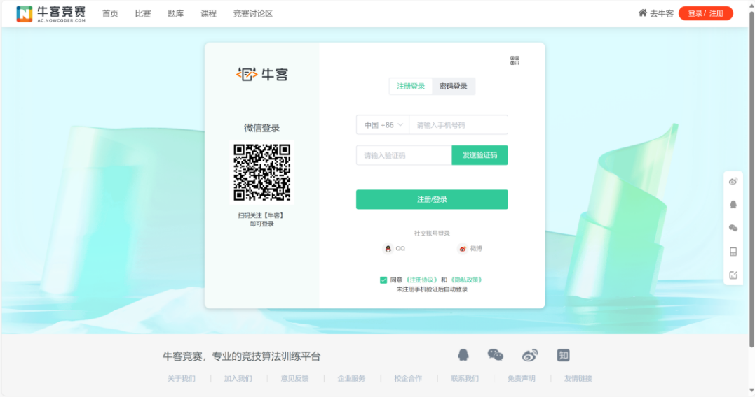

填写手机号注册后会跳转到一下页面

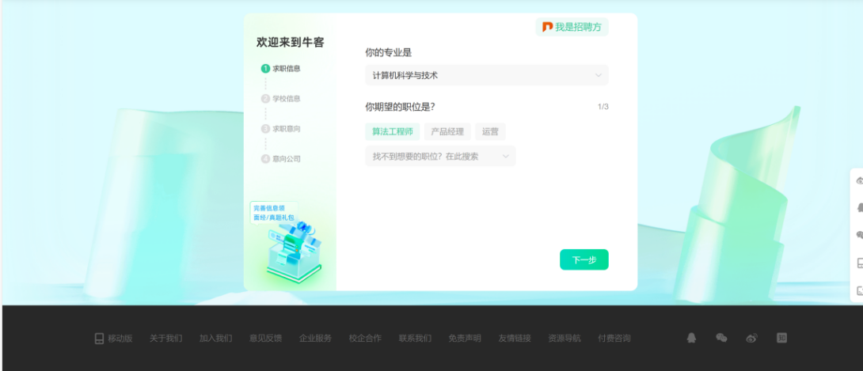

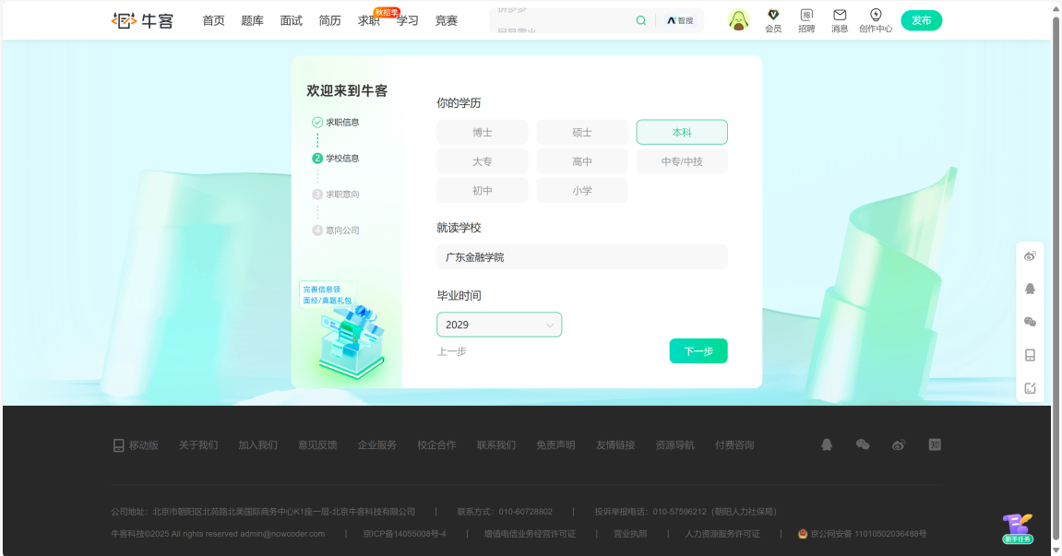

专业填自己的专业，学校填广东金融学院，其他的根据自身情况填写

注册好后就可以刷题了。

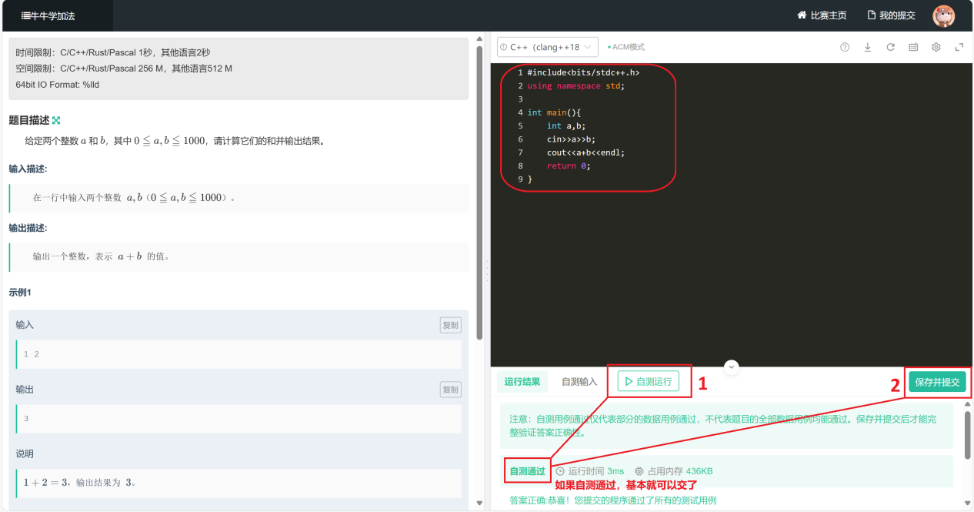

类似这道题，自己在本地运行之后觉得没问题（自己的电脑上编译器也行）就可以点提交了

提交的时候编程语言选择c/c++，然后把代码粘贴在下面的文本框里，点提交即可。

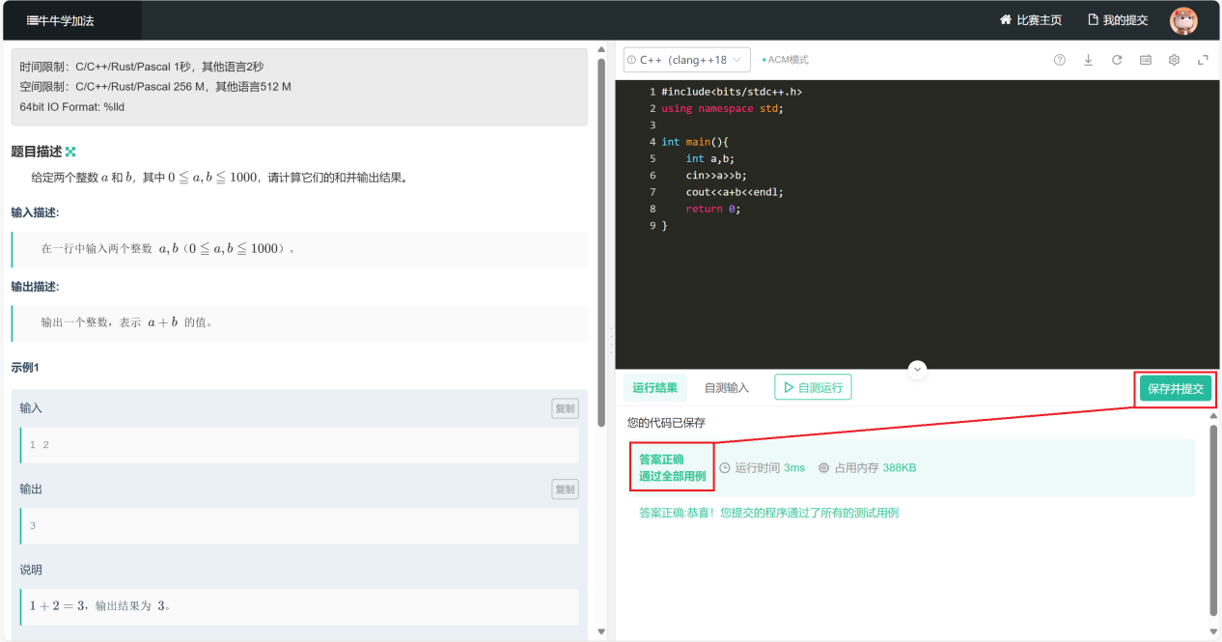

提交之后，当界面显示“答案正确，通过全部样例”就说明你的代码已经通过系统全部的测试用例，可以继续做下一题了。

1*

如何粘贴代码

打开任意代码高亮网站，以 <https://highlightcode.com/> 为例。

1.打开该网站

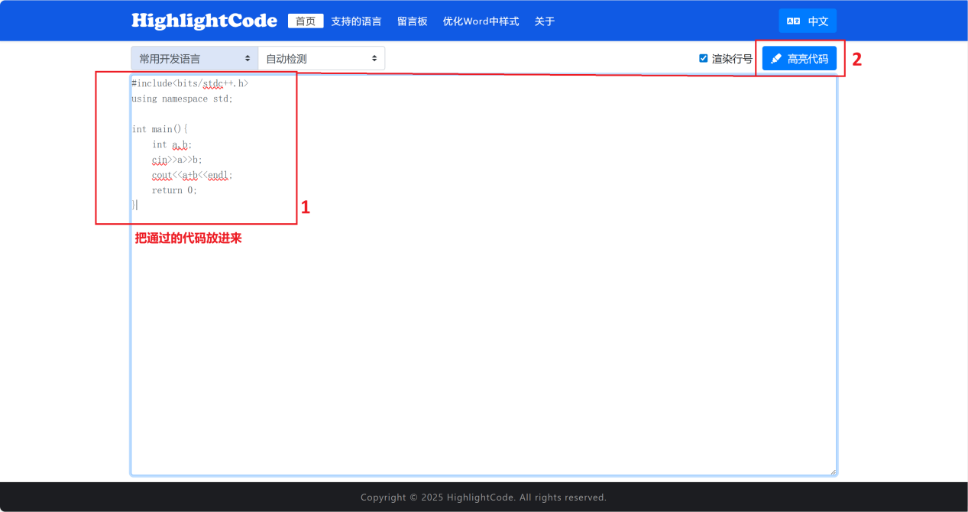

2.把代码放进去后点击“高亮代码”

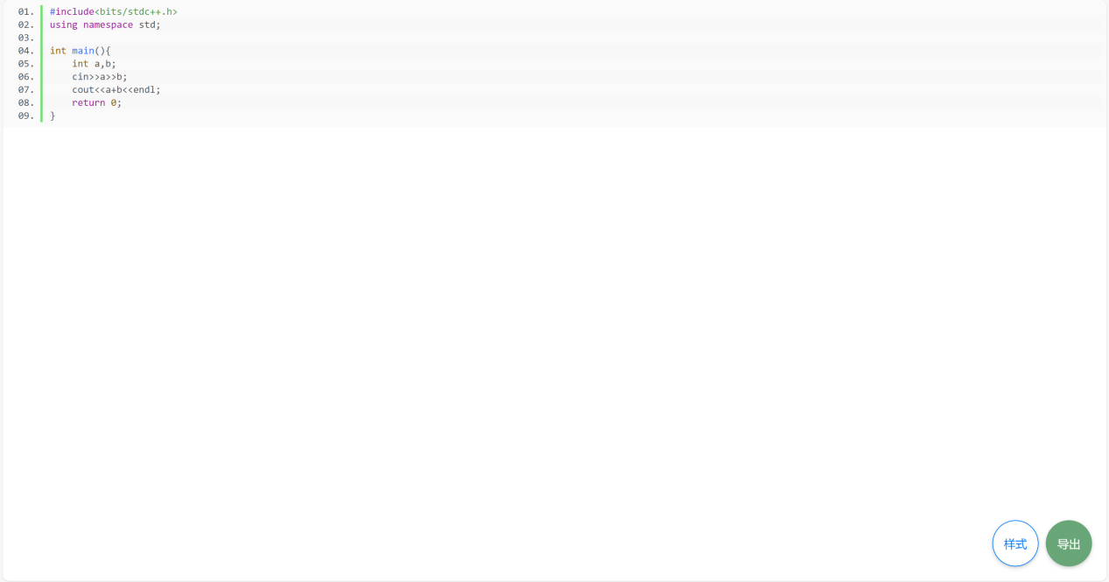

3.右下角点击“导出”->“全部复制”，并以以下格式粘贴

